**ANALISIS PENGUMPULAN DANA ZIS (ZAKAT, INFAQ, DAN SHODAQOH) MELALUI SISTEM BERBAYAR NON TUNAI QRIS DALAM MENINGKATKAN MINAT DONATUR DI LEMBAGA AMIL ZAKAT NASIONAL YAKESMA SUMATERA SELATAN**



**Disusun Oleh :**

**RIZKY DWI RAMAJAYA**

**NIM : 1930604089**

**SKRIPSI**

# Diajukan kepada Fakultas Ekonomi dan Bisnis Islam UIN Raden Fatah Palembang untuk Memenuhi Salah Satu Syarat Guna Memperoleh Gelar Sarjana Ekonomi (SE)

# PROGRAM STUDI MANAJEMEN ZAKAT DAN WAKAF

# FAKULTAS EKONOMI DAN BISNIS ISLAM

# UNIVERSITAS ISLAM NEGERI RADEN FATAH PALEMBANG

# 2023

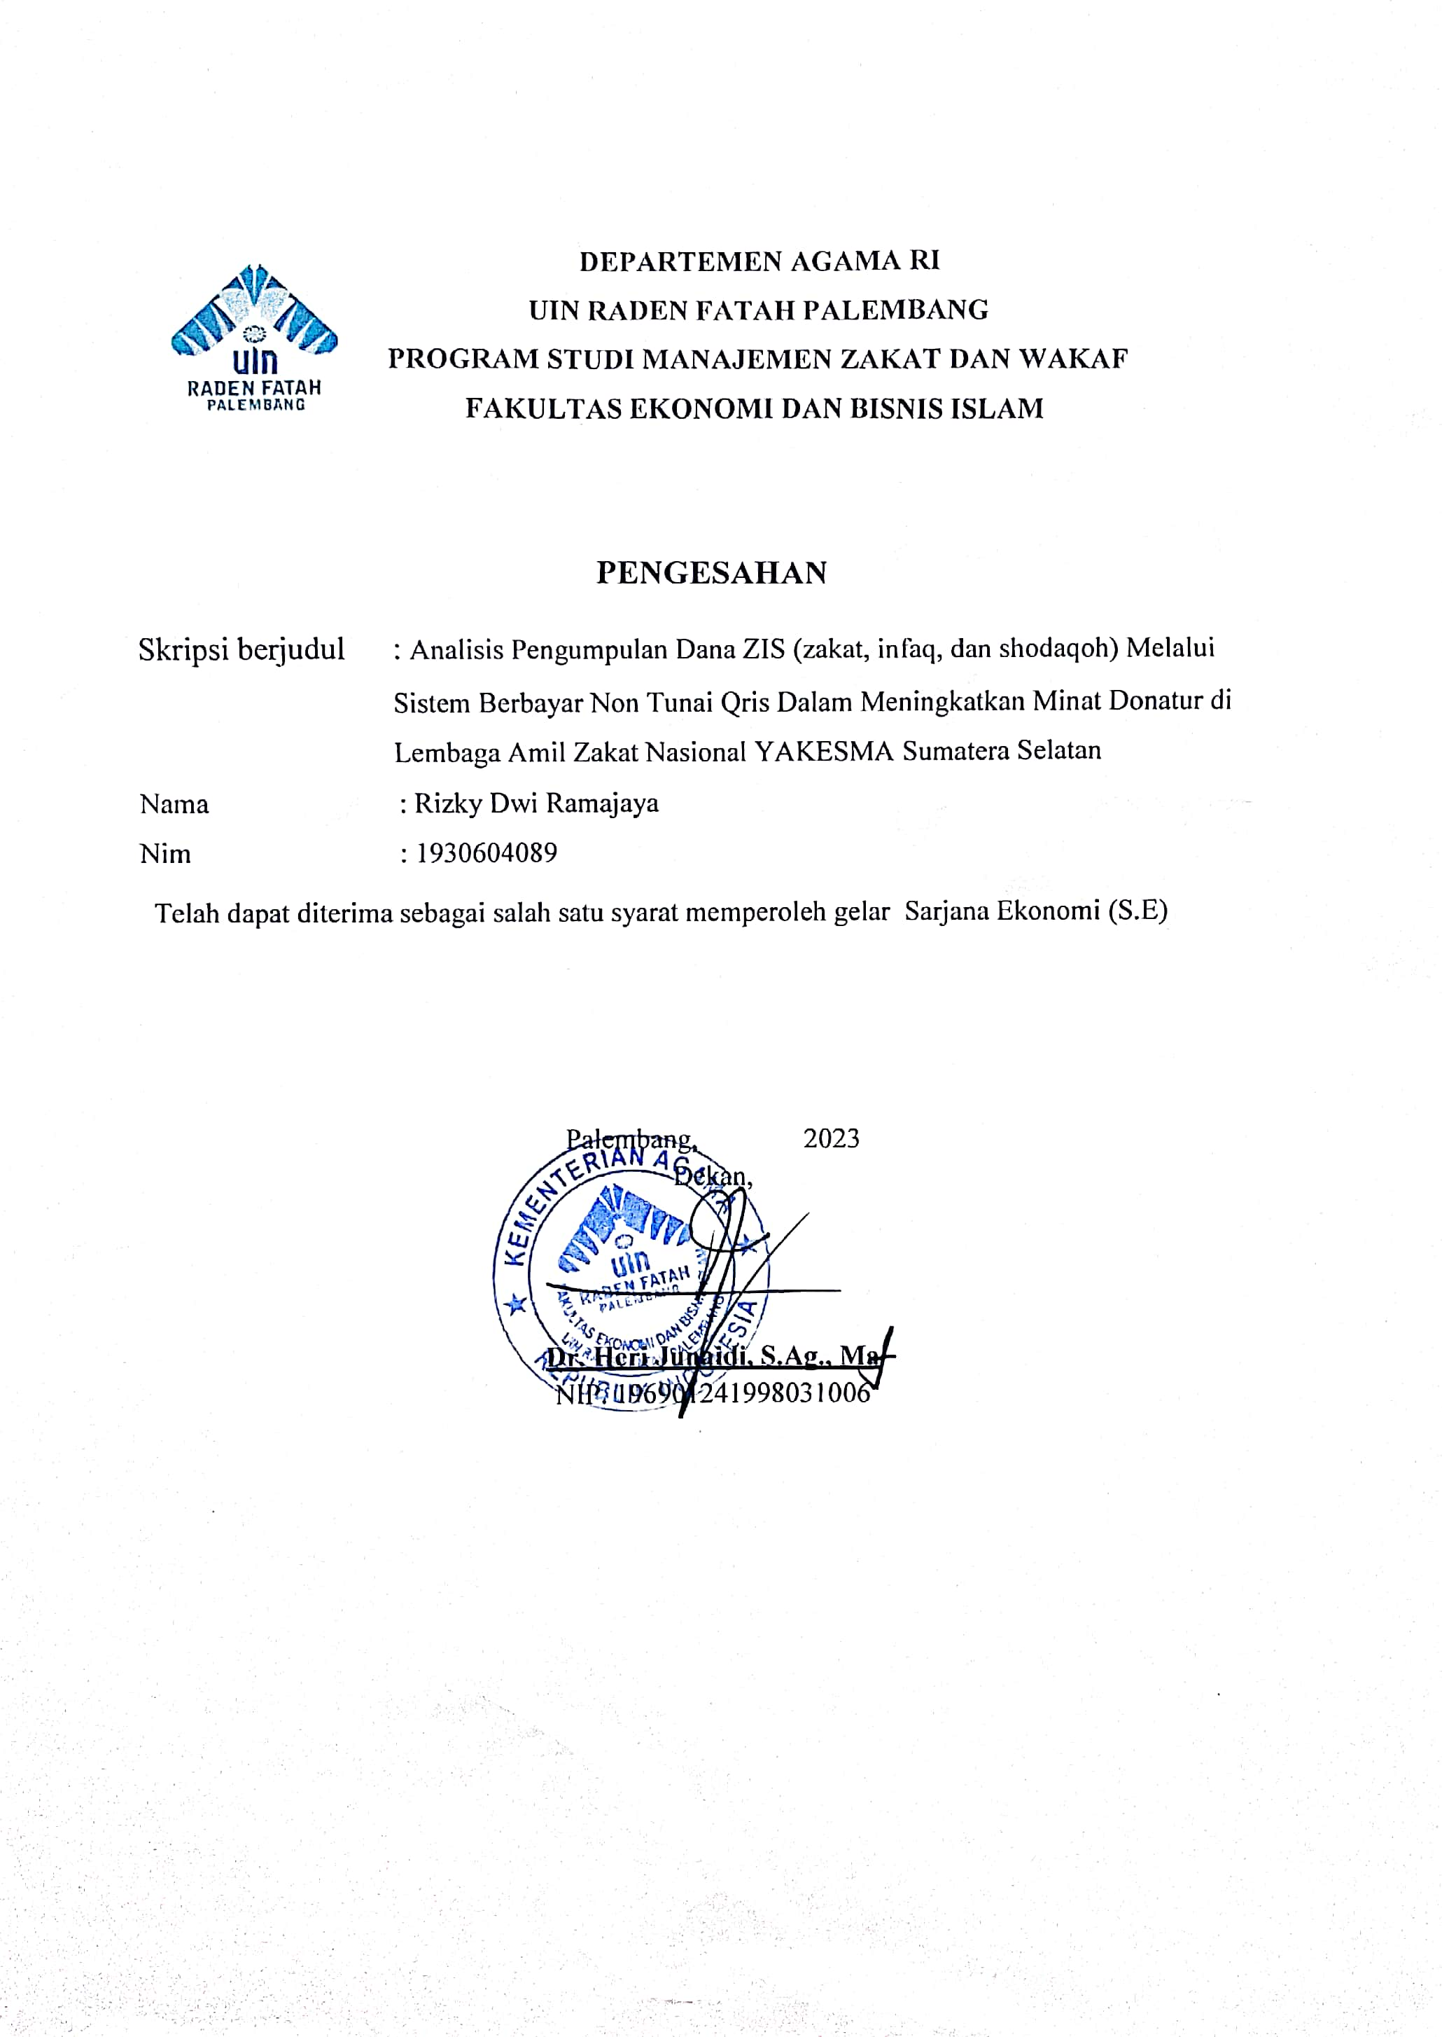

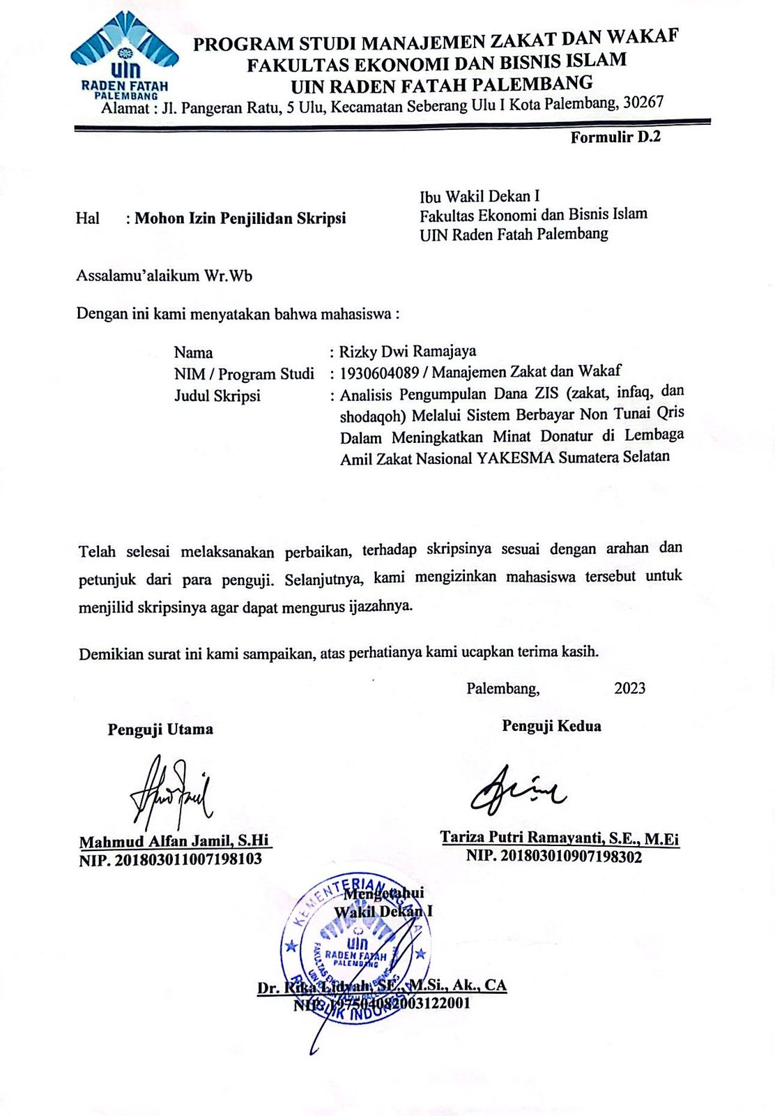

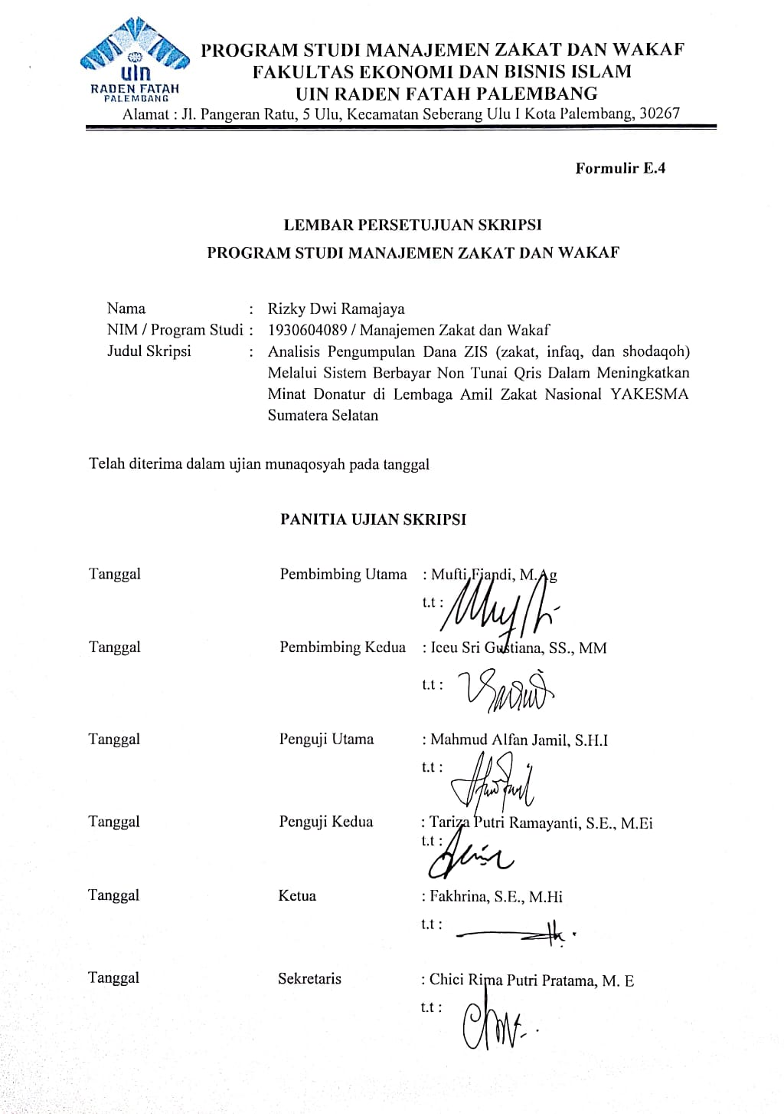

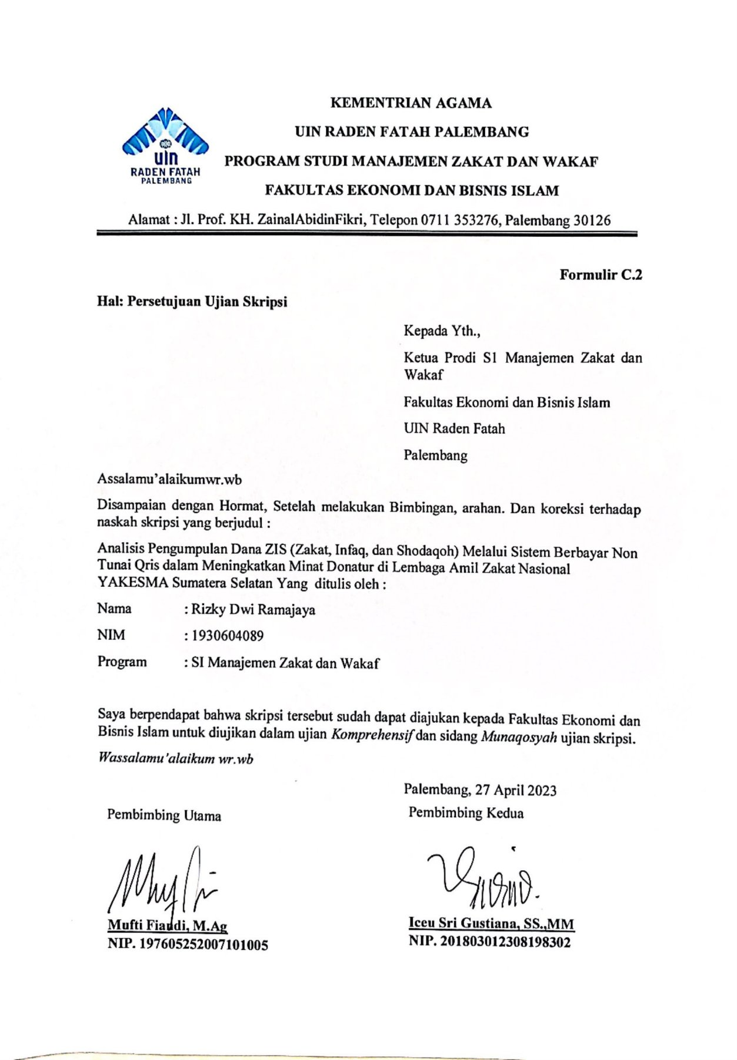

**MOTTO DAN PERSEMBAHAN MOTTO**

“Sesungguhnya Allah tidak akan mengubah keadaan suatu kaum hingga mereka merubah keadaan yang ada pada diri mereka sendiri”

(Q.S Ar- Rad ayat 37)

“Jangan hanya berfikir tentang apa yang telah hilang darimu, kau takkan bisa mengambilnya kembali pikirkan apa yang masih kau miliki, jagalah dan teruslah hidup”

-jimbei

**PERSEMBAHAN**

Alhamdulillah kupanjatkan kepada Allah SWT, dimana atas segala rahmat dan juga kesempatannya lah skripsi ini dapat terselesaikan dengan waktu yang tepat. Dengan bangga skripsi ini kupersembahkan kepada

• Kedua orang tuaku tercinta

• Saudaraku tersayang

• Keluargaku tercinta

• Sahabat-sahabat

• Almamater

***JAZAKUMULLAH KHAIR***

## MOTTO DAN PERSEMBAHAN MOTTO

“Sesungguhnya Allah tidak akan mengubah keadaan suatu kaum hingga mereka merubah keadaan yang ada pada diri mereka sendiri”

(Q.S Ar- Rad ayat 37)

“Jangan hanya berfikir tentang apa yang telah hilang darimu, kau takkan bisa mengambilnya kembali pikirkan apa yang masih kau miliki, jagalah dan teruslah hidup”

-jimbei

## PERSEMBAHAN

Alhamdulillah kupanjatkan kepada Allah SWT, dimana atas segala rahmat dan juga kesempatannya lah skripsi ini dapat terselesaikan dengan waktu yang

tepat. Dengan bangga skripsi ini kupersembahkan kepada

* Kedua orang tuaku tercinta
  + - Almamater
    - Masyarakat umum yang tertarik menggunakan QRIS pada Yakesma Sumsel

***JAZAKUMULLAH KHAIR***

**PEDOMAN TRANSLITERASI ARAB – INDONESIA**

**A. Huruf Konsonan**

|  |  |  |  |  |  |  |  |  |
| --- | --- | --- | --- | --- | --- | --- | --- | --- |
| ﺍ | = | ˊ | ﺯ | = | z | ﻕ | = | q |
| ﺏ | = | B | ﺲ | = | s | ﻙ | = | k |
| ﺕ | = | T | ﺶ | = | sy | ﻝ | = | l |
| ﺙ | = | ṥ | ﺺ | = | Ṣ | ﻡ | = | m |
| ﺝ | = | J | ﺽ | = | dh | ﻥ | = | n |
| ﺡ | = | H | ﻂ | = | ṭ | ﻭ | = | w |
| ﺥ | = | Kh | ﻅ | = | zh | ﮦ | = | h |
| ﺩ | = | d | ﻉ | = | ‘ | ﺀ | = | **`** |
| ﺫ | = | ẑ | ﻍ | = | gh | ﻱ | = | y |
| ﺭ | = | r | ﻒ | = | f |  |  |  |

**B. Ta`Marbûthah**

1. Ta`marbûthah sukun ditulis contoh ةَادَعبِ ِ ب ditulis bi ‘ibâdah.
2. Ta`marbûthah sambung ditulis tcontoh هِ ِ َرب ِ ِعبَادَةِ ب ditulis bi ‘ibâdatrabbih.

**C. Huruf Vokal**

1. Vokal Tunggal
2. Fathah (---) = a
3. Kasrah (---) = i
4. Dhammah (---) = u
5. Vokal Rangkap
   1. (اي = (ay
   2. (ي = (-- îy
   3. (او = (aw
   4. (و = (-- ûw
6. Vokal Panjang
   1. (ا = (---a>
   2. (ي = (---i>
   3. (و = (---u>

**D. Kata Sandang**

Penulisan al qamariyyah dan al syamsiyyah menggunakan al-:

1. Al qamarîyah contohnya: ”الحمد ”ditulis al-ħamd
2. Al syamsîyah contohnya: “ النمل ” ditulis al-naml

**E. Daftar Singkatan**

H = Hijriyah

M = Masehi

hal. = halaman

Swt. = subħânahu wa ta‘âlâ

saw. = sall Allâh ‘alaih wa sallam

QS = al-Qur`ân Surat

HR = Hadis Riwayat

terj. = terjemah

**F. Lain-Lain**

Kata-kata yang sudah dibakukan dalam Kamus Besar Bahasa Indonesia (seperti kata ijmak, nas, dll), tidak mengikuti pedoman transliterasi ini dan ditulis sebagaimana dalam kamus tersebut.

**ABSTRAK**

Bank Indonesia menerbitkan QRIS (Quick Response Code Indonesian Standar) dan QRIS memberikan kemudahan yang dibutuhkan untuk transaksi keuangan seperti pembayaran, pinjaman, donasi dan transaksi berbasis teknologi lainnya. Salah satu Lembaga Amil Zakat yang ada di kota Palembang yakni Lembaga Amil Zakat Nasional YAKESMA Sumatera Selatan menjadi Objek Penelitian kali ini.

Penelitian ini dilakukan dengan menggunakan metode kualitatif atau lapangan yaitu pengumpulan data primer dan sekunder dengan menggambarkan keadaan dari objek yang diteliti dilapangan kemudian terhadap permasalahan yang timbul akan ditinjau dan di analisis secara mendalam dengan teknik pengumpulan data berupa observasi, wawancara, dan dokumentasi.

Hasil penelitian menunjukkan bahwa Pengumpulan dana ZIS (zakat, infaq, dan shodaqoh) melalui sistem berbayar non tunai QRIS di Yakesma Sumatera Selatan, belum optimal karena sedikitnya masyarakat yang berdonasi menggunakan QRIS dan kurangnya pemahaman masyarakat terhadap berdonasi menggunakan QRIS, dilihat dari hasil wawancara yang telah diteliti tidak mencapai 5 orang tiap bulannya hanya 2-3 orang, bahkan di dalam satu bulan bisa tidak ada orang yang berdonasi menggunakan QRIS. Dan kendala bagi Yakesma Sumatera Selatan dalam berdonasi menggunakan QRIS yaitu sering terjadi para donatur yang telah berdonasi menggunakan QRIS tetapi tidak konfirmasi kembali ke admin Yakesma Sumatera Selatan hal ini membuat donatur yang telah berdonasi menggunakan QRIS namanya tidak terkonfirmasi.

**Kata Kunci : Pengumpulan Dana ZIS, Non Tunai QRIS**

***ABSTRACT***

*Bank Indonesia issued QRIS (Quick Response Code Indonesian Standard) and QRIS provides the convenience needed for financial transactions such as payments, loans, donations and other technology-based transactions. One of the Amil Zakat Institutions in the city of Palembang, namely the South Sumatra YAKESMA National Amil Zakat Institution, is the object of this research.*

*This research was conducted using qualitative or field methods, namely primary and secondary data collection by describing the conditions of the objects studied in the field, then the problems that arise will be reviewed and analyzed in depth with data collection techniques in the form of observation, interviews, and documentation.*

*The results of the study show that the collection of ZIS funds (zakat, infaq, and shodaqoh) through the QRIS non-cash paid system at Yakesma South Sumatra, is not optimal because there are only a few people who donate using QRIS and the community's lack of understanding of donating using QRIS, seen from the results of interviews that have studied did not reach 5 people each month only 2-3 people, even in one month no one could donate using QRIS. And the obstacle for South Sumatra Yakesma in donating using QRIS is that it often happens that donors who have donated using QRIS do not confirm back to the South Sumatra Yakesma admin, this makes donors who have donated using QRIS their names not confirmed.*

***Keywords: ZIS Fund Collection, Non-Cash QRIS.***

**KATA PENGANTAR**

*Assalammu’alaikum Warohmatullahi Wabarokatuh*.

Puji syukur atas kehadirat Allah Subhanahu Wa Ta’ala yang telah melimpahkan rahmat dan karunia-Nya berupa ilmu pengetahuan dan petunjuk sehingga skripsi ini dengan judul “Analisis Pengumpulan Dana ZIS (zakat, infaq, dan shodaqoh) Melalui Sistem Berbayar Non Tunai QRIS Dalam Meningkatkan Minat Donatur di Lembaga Amil Zakat Nasional Yakesma Sumatera Selatan” dapat terselesaikan. Shalawat serta salam selalui tercurahkan kepada Nabi Muhammad Shalallahu’alaihi Wa Salam beserta keluarga, sahabat dan pengikutnya hingga sakhir zaman.

Skripsi ini telah diselesaikan sebagai salah satu persyaratan untuk menyelesaikan studi pada program S1 Jurusan Manajemen Zakat dan Wakaf Fakultas Ekonomi dan Bisnis Islam UIN Raden Fatah Palembang. Penulis menyadari masih banyak kesalahan dalam penulisan skripsi ini dan menghargai bantuan semua pihak dalam proses penyelesaian skripsi ini. Dengan penuh rasa syukur, penulis menyampaikan banyak terimakasih kepada semua pihak yang telah memberikan dukungan, bantuan bimbingan dan do’a sehingga penulisan skripsi ini dapat terselesaikan dengan baik. Dalam kesempatan iini penulis ingin menyampaikan terimakasih kepada :

1. Untuk kedua orang tuaku yang terkasih Ayahku Ahmad Ridwan dan Ibundaku Ernawati. Saya mengucapkan ribuan terima kasih atas semua jasa-jasa kalian yang telah mendukungku baik secara moral dan materil hingga mampu melewati seluruh suka duka, sehingga saya dapat menyelesaikan penulisan skripsi ini.
2. Saudaraku Ardo Eka Saputra, S.E yang selalu ada mengisi hari-hari dan memberikan semangat serta dukungan dalam menyelesaikan skripsi ini.
3. Ibu Prof. Dr. Nyayu Khodijah, S. Ag., M.Si, selaku Rektor Universitas Islam Negeri Raden Fatah Palembang.
4. Bapak Dr. Heri Junaidi, M.A, selaku Dekan Fakultas Ekonomi dan Bisnis Islam Universitas Islam Negeri Raden Fatah Palembang.
5. Bapak Dr. Muhammad Rusdi,M.Sc selaku Ketua Program Studi Manajemen Zakat dan Wakaf dan Ibu Bunga Mar’atush Shalihah, M.A selaku Sekretaris Program Studi Manajemen Zakat dan Wakaf Universitas Islam Negeri Raden Fatah Palembang sekaligus selaku Penasihat Akademik.
6. Bapak Mufti Fiandi, M.Ag selaku dosen pembimbing pertama dan Ibu Iceu Sri Gustiana SS., MM selaku dosen pembimbing kedua yang telah mengarahkan dan membimbing dengan kesungguhan selama penulis menyelesaikan skripsi ini.
7. Bapak Rudi Aryanto, S.Si., M.Si selaku Dosen Pembimbing Akademik yang telah membantu dan membimbing selama masa perkuliahan.
8. Seluruh dosen, Staff Pegawai serta Pengurus Perpustakaan Fakultas Ekonomi dan Bisnis Islam UIN Raden Fatah Palembang.
9. Sahabat-sahabatku Mutiara, M. Taufiq Ibrahim, dan Muhammad Rizki yang selalu menghibur dan selalu memberikan semangat untuk selalu berjuang menyelesaikan skripsi ini.
10. Teman-temen seperjuangan MAZAWA 3 angkatan 2019 terimakasih atas segala dukungan, memori indah, dan kebersamaan. Semoga Allah SWT mewujudkan segala cita-cita kita, Aamiin.
11. Bapak Ayat Wijaya S, S.E selaku Kepala Cabang Yakesma Sumatera Selatan serta seluruh staff dan pegawai yang telah memberikan data dan pernyataan dalam proses menyelesaikan skripsi ini.
12. Semua pihak yang secara langsung maupun tidak langsung turut membantu dalam penyelesaian skipsi ini yang tidak dapat penulis sebutkan satu persatu.

Semoga kebaikan dan keikhlasan yang telah mereka perbuat menjadi amal shaleh dan mendapat imbalan yang sepantasnya dari Allah SWT. Akhir kata penulis memohon ampun kepada Allah SWT, apabila terdapat penulisan yang salah. Penulis menyadari bahwa masih banyak kekurangan dalam penulisan skripsi ini, dan berhadap semoga skripsi ini dapat memberikan manfaat bagi penulis maupun pembaca dimasa yang akan datan, Aamiin.

*Wassalammu’alaikum Warohmatullahi Wabarokatuh*

Palembang, 27 Maret 2023

Penulis

**Rizky Dwi Ramajaya**

**1930604089**

**DAFTAR ISI**

**MOTTO DAN PERSEMBAHAN vi**

**PEDOMAN TRANSLITERASI ARAB – INDONESIA vii**

**ABSTRAK ix**

**KATA PENGANTAR xi**

**DAFTAR ISI xiii**

**DAFTAR TABEL xv**

**DAFTAR GAMBAR xvi**

**DAFTAR GRAFIK xvii**

**BAB I PENDAHULUAN 1**

* + 1. Latar Belakang 1
    2. Rumusan Masalah 8
    3. Tujuan Penelitian 9
    4. Manfaat Penelitian 9
    5. Sistematika Penulisan 10

**BAB II LANDASAN TEORI 12**

A. Teori Kepercayaan dan Teori Sosialisasi 12

B. Pengumpulan Dana ZIS (zakat, infak, dan shodaqoh) 19

C. Sistem Berbayar Non Tunai QRIS 24

D. Minat Donatur 29

E. Tinjauan Pustaka 30

F. Kerangka Berpikir 42

**BAB III METODE PENELITIAN 43**

* + 1. Jenis Penelitian 43
    2. Tempat Penelitian 44
    3. Sumber Data 44
    4. Teknik Pengumpulan Data 45
    5. Pengabsahan Data 47
    6. Teknik Analisis Data 49
    7. Teknik Pemilihan Informan 51

**BAB IV HASIL PENELITIAN DAN PEMBAHASAN 52**

A. Gambaran Umum 52

1. Sejarah Yakesma Sumatera Selatan 52
2. Visi dan Misi Yakesma Sumatera Selatan 53
3. Struktur Organisasi Yakesma Sumatera Selatan 54

B. Mekanisme Pengumpulan Dana ZIS Menggunakan QRIS di Yakesma Sumatera Selatan 55

1. Tata Cara Berdonasi Menggunakan Qris 55
2. Penerimaan Dana ZIS Menggunakan Qris 56
3. Analisis Pengumpulan Dana ZIS Melalui Sistem Berbayar Non

Tunai QRIS Dalam Meningkatkan Minat Donatur di Yakesma

Sumsel 58

1. Minat Masyarakat Dalam Sistem Pembayaran Dana ZIS Menggunakan Qris di Yakesma Sumsel 58
2. Pandangan Masyarakat terhadap berdonasi menggunakan QRIS di Yakesma Sumatera Selatan 62
3. Strategi dan Upaya Yakesma Sumatera Selatan Dalam Mengoptimalkan Pengumpulan Dana ZIS Menggunakan

QRIS 65

**BAB V KESIMPULAN DAN SARAN 69**

A. Kesimpulan 69

B. Saran 70

**DAFTAR PUSTAKA 72**

**LAMPIRAN-LAMPIRAN 78**

**DAFTAR RIWAYAT HIDUP 89**

**DAFTAR TABEL**

Tabel 2.1 Indikator Perbedaan Penelitian 36

**DAFTAR GAMBAR**

Gambar 2.1 Kerangka Berpikir 42

Gambar 4.1 Logo Yakesma Sumsel 52

Gambar 4.2 Struktur Organisasi Yakesma Sumsel 55

**DAFTAR GRAFIK**

Grafik 1.1 Jumlah Pengumpulan dana ZIS melalui QRIS 4